PaperPilot
Agentic RAG για Ερευνητικά Άρθρα NLP/LLM

Τσιλιμπώκος Σπυρίδων - 25118
ΠΜΣ Εφαρμογές Επιστήμης των Δεδομένων και Τεχνητής Νοημοσύνης
Ιούνιος 2026

Contents
Περίληψη 4
1. Εισαγωγή 5
1.1 Πρόβλημα 5
1.2 Προτεινόμενη Λύση 5
1.3 Συνεισφορές 5
2. Corpus και Χρυσό Σύνολο Αξιολόγησης 6
2.1 Συλλογή Corpus 6
2.2 Κατασκευή Χρυσού Συνόλου (Golden Set) 6
2.3 Σχόλιο για OOC Dilution 6
3. Αρχιτεκτονική Συστήματος 7
3.1 Επισκόπηση 7
3.2 Τεχνολογίες 7
3.3 Demo Screenshots 7
4. Στρατηγικές Τεμαχισμού (Chunking) 10
4.1 v1: FixedSize Chunker (512 tokens) 10
4.2 v2: SectionAware Chunker 10
4.3 v3: TableAware Chunker 10
5. Αγεντική Ανάκτηση (Agentic RAG) 11
5.1 Γράφος LangGraph 11
5.2 Planner 11
5.3 Researcher 11
5.4 Ανάκτηση και Reranking 11
5.5 Synthesizer 11
5.6 Caching 11
6. Πλαίσιο Αξιολόγησης 12
6.1 RAGAS 12
6.2 TCA (Tool Call Accuracy) 12
6.3 HAIC (Human-AI Collaboration Benchmarking) 12
7. Αποτελέσματα RAGAS 13
7.1 Συνολικά Αποτελέσματα (n=84) 13
7.2 Context Precision ανά Κατηγορία 13
7.3 Context Recall ανά Κατηγορία 14
7.4 Faithfulness ανά Κατηγορία 15
7.5 Heatmap v3 15
7.6 Ανάλυση Αποτελεσμάτων 16
8. Αποτελέσματα Tool Call Accuracy (TCA) 16
8.1 Συνολικά Αποτελέσματα 16
8.2 Ανάλυση 16
9. Αποτελέσματα HAIC 17
9.1 HAIC v1 (4 μετρικές, n=45) 17
9.2 HAIC v2 (LLM Judge, n=84) 17
9.3 HAIC v3 (LLM Judge, n=84) 17
9.4 Ανάλυση HAIC 18
10. Ανάλυση Αποτυχιών 19
10.1 Κύρια Πρότυπα Αποτυχίας 19
Χαμηλή Context Precision σε OOC 19
Χαμηλό Numerical Recall 19
Hallucination σε Attribution 19
OOC Dilution στα Overall Averages 19
10.2 Σύγκριση Εκδόσεων ανά Πρόβλημα 19
11. Περιορισμοί και Μελλοντική Εργασία 20
11.1 Τρέχοντες Περιορισμοί 20
11.2 Μελλοντικές Βελτιώσεις 20
11.3 Υλοποιηθείσες Βελτιώσεις Ανάπτυξης (Post-v3) 21
Επιμονή Ιστορικού Συνομιλιών (Thread Persistence) 21
Μεταφόρτωση PDF και In-Session RAG 21
In-Chat Εναλλαγή Εκδόσεων v1 / v2 / v3 21
Επιπλέον Τεχνικές Βελτιώσεις 21
12. Συμπεράσματα 21

Περίληψη
Η παρούσα εργασία παρουσιάζει το PaperPilot, ένα agentic σύστημα Retrieval-Augmented Generation (RAG) για ακαδημαϊκά άρθρα στους τομείς NLP, LLM και AI Agents. Το σύστημα συνδυάζει τρεις στρατηγικές τεμαχισμού (v1 FixedSize, v2 SectionAware, v3 TableAware), πυκνή ανάκτηση με διανυσματική βάση Qdrant, επαναξιολόγηση με cross-encoder (BGE-reranker-base) και ένα πολυπρακτορικό γράφο LangGraph τριών κόμβων (Planner, Researcher, Synthesizer). Η αξιολόγηση διεξήχθη με τρεις μεθοδολογίες: RAGAS (4 μετρικές), TCA (Tool Call Accuracy) και HAIC (Human-AI Collaboration Benchmarking). Το σύνολο αξιολόγησης αποτελείται από 84 ερωτήσεις σε 6 κατηγορίες, εκ των οποίων 59 εκτός περιεχομένου (Out-Of-Context), δημιουργώντας ένα ρεαλιστικό αλλά απαιτητικό πλαίσιο.

1. Εισαγωγή

1.1 Πρόβλημα
Η επιστημονική κοινότητα παράγει χιλιάδες άρθρα ετησίως στους τομείς της επεξεργασίας φυσικής γλώσσας και των μεγάλων γλωσσικών μοντέλων. Ένας ερευνητής που θέλει να αναζητήσει πληροφορίες για συγκεκριμένες μεθόδους, μετρικές ή σχετικές δημοσιεύσεις αντιμετωπίζει το πρόβλημα της αναζήτησης στο σωστό υποσύνολο, της εξαγωγής σχετικών χωρίων και της σύνθεσης μιας συνεκτικής απάντησης. Τα γενικά LLM δεν γνωρίζουν πρόσφατα άρθρα (κόβουν στο training cut-off) και τείνουν να παράγουν ανακριβείς αναφορές (hallucinations).

1.2 Προτεινόμενη Λύση
Το PaperPilot υλοποιεί ένα pipeline RAG ειδικευμένο σε ακαδημαϊκά άρθρα ArXiv από τους τομείς NLP, LLM, RAG και AI Agents (corpus 2020-2026, περίπου 400 άρθρα). Η αρχιτεκτονική επιλύει το πρόβλημα σε τρία στάδια: (α) ευρετηρίαση με πολλαπλές στρατηγικές τεμαχισμού, (β) αγεντική ανάκτηση μέσω LangGraph και (γ) ολιστική αξιολόγηση με RAGAS, TCA και HAIC.

1.3 Συνεισφορές
- Σύγκριση τριών στρατηγικών τεμαχισμού (FixedSize, SectionAware, TableAware) στο ίδιο corpus.
- Πολυπρακτορικός γράφος LangGraph με ρόλους Planner, Researcher, Synthesizer.
- Σύνολο αξιολόγησης 84 ερωτήσεων σε 6 κατηγορίες με εκτεταμένες OOC ερωτήσεις.
- Εφαρμογή HAIC με LLM-as-judge για αξιολόγηση της συνεργασίας ανθρώπου-ΑΙ.
- Streaming UI με Chainlit και επιλογέα εκδόσεων v1/v2/v3.

2. Corpus και Χρυσό Σύνολο Αξιολόγησης

2.1 Συλλογή Corpus
Το corpus αποτελείται από περίπου 400 ακαδημαϊκά άρθρα που λήφθηκαν αυτόματα από το ArXiv μέσω της επίσημης API. Τα άρθρα καλύπτουν τις θεματικές ενότητες: Retrieval-Augmented Generation, Large Language Models, AI Agents, αξιολόγηση NLP συστημάτων και σχετικές μεθοδολογίες. Η χρονική κάλυψη εκτείνεται από το 2020 έως το 2026.
Η διαδικασία συλλογής υλοποιείται στο αρχείο ingest/arxiv_fetch.py και περιλαμβάνει αυτόματη λήψη PDF, μετατροπή σε Markdown μέσω pymupdf4llm (με διατήρηση επικεφαλίδων και πινάκων) και αποθήκευση σε structured format.

2.2 Κατασκευή Χρυσού Συνόλου (Golden Set)
Το χρυσό σύνολο αξιολόγησης (golden_gen.py) δημιουργήθηκε με ημι-αυτόματη μεθοδολογία. Χρησιμοποιήθηκε το gpt-4.1-mini ως judge για την παραγωγή ερωτήσεων και αναμενόμενων εργαλείων ανά κατηγορία. Κάθε ερώτηση συνοδεύεται από metadata: κατηγορία, αναμενόμενο σύνολο εργαλείων (rag_retrieve και/ή arxiv_search) και golden answer.
Πίνακας 1: Κατηγορίες ερωτήσεων χρυσού συνόλου αξιολόγησης.
Κατηγορία | n | Αναμενόμενα Εργαλεία | Περιγραφή
definitional | 5 | rag_retrieve | Ορισμοί εννοιών (RAG, RAGAS, cross-encoder)
comparative | 5 | rag_retrieve | Συγκρίσεις μεθόδων (BM25 vs dense, Self-RAG vs RAG)
methodological | 5 | rag_retrieve | Βηματικές εξηγήσεις (ReAct loop, HyDE generation)
attribution | 5 | rag_retrieve | Αποδόσεις σε άρθρα (ποιος πρότεινε ReAct, BGE)
numerical | 5 | rag_retrieve | Αριθμητικά δεδομένα (dim embeddings, param count)
out_of_context | 59 | rag_retrieve + arxiv_search | Εκτός πεδίου (πολιτική, βιολογία, αθλητισμός)

2.3 Σχόλιο για OOC Dilution
Οι 59 OOC ερωτήσεις (70,2% του συνόλου) αναμένεται να αποδώσουν χαμηλά στις μετρικές RAGAS, καθώς το σύστημα ανακτά άσχετο περιεχόμενο. Αυτό δημιουργεί OOC dilution στα συνολικά averages. Για αυτό η ανάλυση εστιάζει στις in-context κατηγορίες (definitional, comparative, methodological, attribution, numerical) ως πρωταρχικό μέτρο απόδοσης.

3. Αρχιτεκτονική Συστήματος

3.1 Επισκόπηση
Το PaperPilot αναπτύχθηκε ως containerized microservice stack με Docker Compose. Το σύστημα περιλαμβάνει τέσσερις κύριες υπηρεσίες: την εφαρμογή Python (FastAPI + Chainlit), τη βάση διανυσμάτων Qdrant, την πλατφόρμα παρατηρησιμότητας Langfuse και μια PostgreSQL για τα metadata του Langfuse.
Αρχιτεκτονική:
Χρήστης
|
v
Chainlit UI (port 8000) <--> Langfuse Tracing (port 3000)
|
v
LangGraph Agent (Planner -> Researcher -> Synthesizer)
| |
v v
Qdrant ArXiv API
(port 6333) (live search)
|
v
SQLite Cache (embeddings, judge calls)

3.2 Τεχνολογίες
Πίνακας 2: Τεχνολογικό στοίβα του PaperPilot ανά στρώμα.
Στρώμα | Τεχνολογία | Ρόλος
Ingestion | pymupdf4llm | PDF to Markdown (headers, tables)
Chunking | tiktoken (cl100k_base) | Token counting για FixedSize chunker
Indexing | Qdrant | Βάση διανυσμάτων, 3 collections (v1/v2/v3)
Embeddings | text-embedding-3-small (OpenAI) | 1536-dim dense vectors
Reranking | BAAI/bge-reranker-base | Cross-encoder, 102M params, CPU
Agent | LangGraph StateGraph | DAG: Planner, Researcher, Synthesizer
LLM | gpt-4.1-mini | Planner, Synthesizer, RAGAS/HAIC judge
UI | Chainlit | Streaming chat, profile selector, HAIC buttons
Tracing | Langfuse (self-hosted) | LLM call tracking, latency, tokens
Cache | SQLite | SHA-256 keyed: embeddings, judge calls, ArXiv

3.3 Demo Screenshots
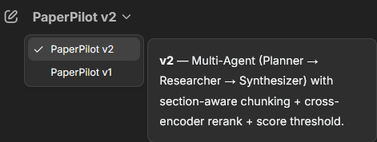
Εικ. 1: Profile selector, επιλογή μεταξύ v1, v2, v3 chunking strategies.
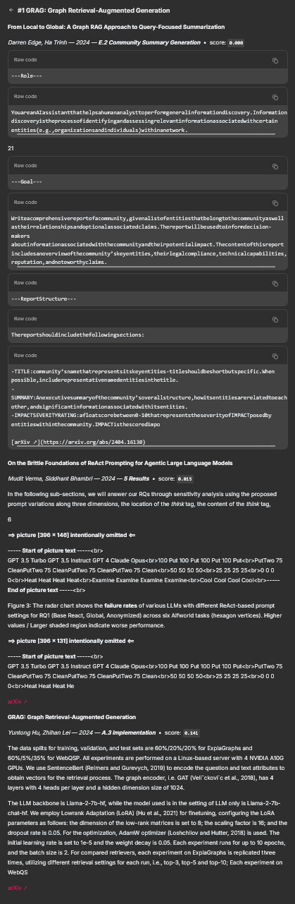
Εικ. 2: Streaming UI, αποτελέσματα ανάκτησης και παραγωγή απάντησης σε πραγματικό χρόνο.
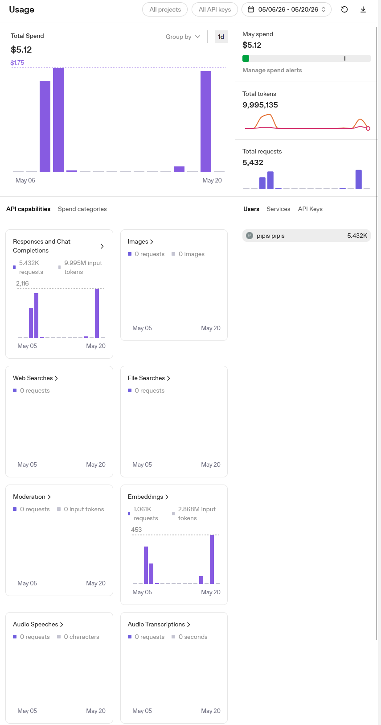
Εικ. 3: OpenAI API cost dashboard (Langfuse), παρακολούθηση κόστους ανά session.

4. Στρατηγικές Τεμαχισμού (Chunking)
Ο τεμαχισμός (chunking) είναι κρίσιμο βήμα για την ποιότητα του RAG. Μικρά chunks δίνουν ακριβή precision αλλά χαμηλό recall, ενώ μεγάλα chunks διατηρούν περισσότερο context αλλά μπορεί να εισάγουν θόρυβο. Αναπτύχθηκαν τρεις στρατηγικές για σύγκριση.

4.1 v1: FixedSize Chunker (512 tokens)
Η απλούστερη στρατηγική: το κείμενο κάθε άρθρου τεμαχίζεται σε chunks σταθερού μεγέθους 512 tokens με overlap 50 tokens. Χρησιμοποιείται το cl100k_base encoding (tiktoken). Κάθε chunk αποθηκεύεται στη συλλογή papers_v1 του Qdrant με metadata: paper_id, section_type, start_token, end_token.
Πλεονεκτήματα: απλή υλοποίηση, προβλέψιμο μέγεθος. Μειονεκτήματα: κόβει μέσα σε παραγράφους και πίνακες, αγνοεί τη δομή του άρθρου.

4.2 v2: SectionAware Chunker
Ο δεύτερος chunker αναγνωρίζει επικεφαλίδες Markdown (# ## ### ####) που παράγει το pymupdf4llm και τεμαχίζει κατά ενότητα. Κάθε ενότητα ταξινομείται αυτόματα σε τύπο (abstract, introduction, method, results, conclusion, κ.λπ.) μέσω regex patterns. Αν μια ενότητα υπερβαίνει τα 512 tokens τεμαχίζεται δευτερευόντως με overlap.
Πλεονεκτήματα: σέβεται τη δομή του άρθρου, παράγει semantically συνεκτικά chunks. Μειονεκτήματα: εξαρτάται από την ποιότητα του Markdown output (κάποια PDF δεν έχουν headers).

4.3 v3: TableAware Chunker
Το v3 επεκτείνει το v2 με ειδική διαχείριση Markdown πινάκων. Οι πίνακες δεν κόβονται στη μέση: το chunker εντοπίζει αρχή και τέλος πίνακα (γραμμές με |) και τους διατηρεί ακέραιους. Αυτό βελτιώνει την ανάκτηση για ερωτήσεις που αναζητούν αριθμητικά δεδομένα από πίνακες αποτελεσμάτων.
Πλεονεκτήματα: βελτιωμένο recall σε numerical ερωτήσεις, καλύτερη context recall. Μειονεκτήματα: μεγαλύτεροι πίνακες μπορεί να εξαντλήσουν το context window.
Πίνακας 3: Σύγκριση τριών στρατηγικών τεμαχισμού.
Ιδιότητα | v1 FixedSize | v2 SectionAware | v3 TableAware
Μέγεθος Chunk | 512 tokens | Ποικίλλει (1-512) | Ποικίλλει (1-512+)
Overlap | 50 tokens | Ανά ενότητα | Ανά ενότητα
Section Type | Δεν ανιχνεύεται | Ανιχνεύεται | Ανιχνεύεται
Table Handling | Κόβει μέσα | Κόβει μέσα | Διατηρεί ακέραιους
Qdrant Collection | papers_v1 | papers_v2 | papers_v3

5. Αγεντική Ανάκτηση (Agentic RAG)
Το σύστημα υλοποιεί ένα πολυπρακτορικό pipeline με LangGraph StateGraph. Ο γράφος αποτελείται από τρεις κόμβους: Planner, Researcher, Synthesizer, με άμεση σύνδεση Planner-to-END για out-of-context ερωτήσεις.

5.1 Γράφος LangGraph
Ο γράφος ορίζεται ως StateGraph[AgentState]. Το AgentState περιέχει: user_query, plan (JSON), research_notes (bullet facts), raw_chunks (full dicts), tool_calls (list, για TCA), messages (LangChain history), answer (τελικό string).
START
|
v
Planner ----[out_of_context]----> Synthesizer
|
v
Researcher (asyncio.gather: rag_retrieve + arxiv_search)
|
v
Synthesizer
|
v
END

5.2 Planner
Ο Planner χρησιμοποιεί το gpt-4.1-mini με structured output (Pydantic SearchPlan). Ταξινομεί κάθε ερώτηση σε mode: quick_qa, deep_analysis ή out_of_context. Για deep_analysis παράγει sub_queries[] (IRCoT-style) για multi-hop ανάκτηση. Για out_of_context παρακάμπτει τον Researcher και παράγει απευθείας decline-message μέσω του Synthesizer.

5.3 Researcher
Ο Researcher εκτελεί παράλληλα (asyncio.gather) δύο εργαλεία: rag_retrieve (αναζήτηση στο Qdrant) και arxiv_search (live ArXiv API). Τα αποτελέσματα συγχωνεύονται, deduplicated και reranked με cross-encoder. Στη συνέχεια ο Researcher distills τα raw chunks σε συνοπτικές bullet-point σημειώσεις (research_notes) για εξοικονόμηση tokens στον Synthesizer.

5.4 Ανάκτηση και Reranking
Η ανάκτηση (retriever.py) χρησιμοποιεί dense retrieval με cosine similarity στο Qdrant (top-k=20). Στη συνέχεια εφαρμόζεται cross-encoder reranking με το BAAI/bge-reranker-base (102M params, CPU inference). Το reranker βαθμολογεί κάθε (query, chunk) ζεύγος και επιστρέφει τα top-5. Εφαρμόζεται επίσης diversity filtering: max 1 chunk ανά paper_id στα top-k, ώστε να αποφευχθεί η κυριαρχία ενός μόνο άρθρου.

5.5 Synthesizer
Ο Synthesizer λαμβάνει τις research_notes (bullet facts) και παράγει την τελική Markdown απάντηση. Χρησιμοποιεί prompt που επιβάλλει: χρήση μόνο των παρεχόμενων facts, αναφορά πηγών στο τέλος, ειδοποίηση αν η ερώτηση είναι OOC, και αποφυγή hallucination.

5.6 Caching
Το SQLite cache (sqlite_cache.py) χρησιμοποιεί SHA-256 hash ως κλειδί για τρεις τύπους: (α) embeddings (vector lookup), (β) judge calls (RAGAS/HAIC), (γ) ArXiv search results. Η TTL είναι 7 ημέρες. Αυτό μειώνει σημαντικά το κόστος evaluation σε repeated runs.

6. Πλαίσιο Αξιολόγησης

6.1 RAGAS
Το RAGAS (Automated Evaluation of Retrieval Augmented Generation, Es et al. 2023) αξιολογεί ένα RAG pipeline με 4 μετρικές, χωρίς να απαιτεί human ground truth για κάθε απάντηση:
- Context Precision (CP): Το ποσοστό των ανακτηθέντων chunks που είναι πράγματι σχετικά. Αξιολογεί την ακρίβεια της ανάκτησης.
- Context Recall (CR): Τι ποσοστό των απαραίτητων πληροφοριών βρίσκεται στα ανακτηθέντα chunks. Αξιολογεί την πληρότητα.
- Faithfulness (F): Τι ποσοστό των ισχυρισμών στην απάντηση υποστηρίζεται από τα chunks. Μετράει hallucination.
- Answer Relevancy (AR): Πόσο σχετική είναι η απάντηση με την ερώτηση (ανεξαρτήτως context). Αξιολογεί το LLM output.
Όλες οι μετρικές υπολογίζονται αυτόματα με LLM judge (gpt-4.1-mini) και κυμαίνονται στο [0, 1].

6.2 TCA (Tool Call Accuracy)
Το TCA αξιολογεί αν ο agent επιλέγει τα σωστά εργαλεία για κάθε ερώτηση. Βαθμολογία: 1.0 αν το σύνολο εργαλείων περιλαμβάνει τα expected, 0.5 αν εκτελεστεί κάποιο αλλά όχι όλα, 0.0 αν δεν εκτελεστεί κανένα. Υλοποιείται στο eval/tool_call_acc.py.

6.3 HAIC (Human-AI Collaboration Benchmarking)
Το HAIC αξιολογεί την ποιότητα της συνεργασίας χρήστη-ΑΙ από anthropocentric σκοπιά. Δύο formats χρησιμοποιήθηκαν:
- v1 (n=45): 4 μετρικές 1-5/1-3: Helpfulness (1-5), Trust Calibration (1-3), Effort Saved (1-5), Harm Potential (1-3). Manual scoring.
- v2/v3 (n=84): LLM-as-judge με gpt-4.1-mini. Κάθε απάντηση βαθμολογείται 1-5 (judge_score) και χαρακτηρίζεται accepted/rejected με βάση threshold=3.0.
Το HAIC v2/v3 περιλαμβάνει επίσης μετρικές: Exploitation Level (EL), Trust Rate (Tr), Hallucination Check Level (HCL), Failure Rate (F), Abandonment Rate (A), Deviation Rate (D) και EfficiencyScore.

7. Αποτελέσματα RAGAS

7.1 Συνολικά Αποτελέσματα (n=84)
Πίνακας 4: Συνολικές μετρικές RAGAS ανά έκδοση (n=84, OOC diluted).
Μετρική | v1 | v2 | v3 | Καλύτερο
Context Precision | 0.163 | 0.190 | 0.166 | v2 (0.190)
Context Recall | 0.354 | 0.363 | 0.455 | v3 (0.455)
Faithfulness | 0.306 | 0.292 | 0.284 | v1 (0.306)
Answer Relevancy | 0.477 | 0.438 | 0.335 | v1 (0.477)

Σημείωση: τα συνολικά averages είναι diluted από τις 59 OOC ερωτήσεις. Το v3 υπερτερεί σε Context Recall (0.455 vs 0.354 v1) χάρη στον table-aware chunker, αλλά παρουσιάζει χαμηλότερο Answer Relevancy λόγω ευρύτερης OOC κάλυψης που οδηγεί σε αποτελέσματα εκτός θέματος.
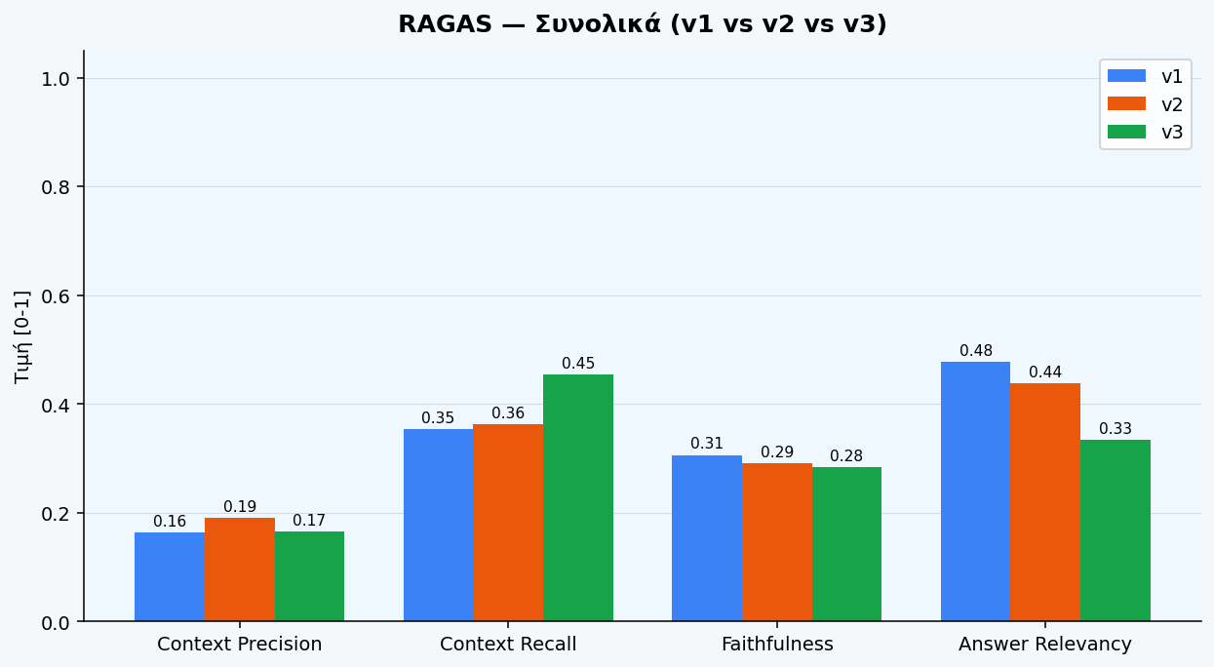
Γράφημα 1: Συνολικές μετρικές RAGAS για v1/v2/v3 (n=84).

7.2 Context Precision ανά Κατηγορία
Πίνακας 5: Context Precision ανά κατηγορία ερωτήσεων.
Κατηγορία | v1 CP | v2 CP | v3 CP
definitional | 0.894 | 0.922 | 0.961
comparative | 0.500 | 0.561 | 0.561
methodological | 0.350 | 0.400 | 0.400
attribution | 0.283 | 0.483 | 0.467
numerical | 0.300 | 0.467 | 0.400
out_of_context | 0.035 | 0.031 | 0.000

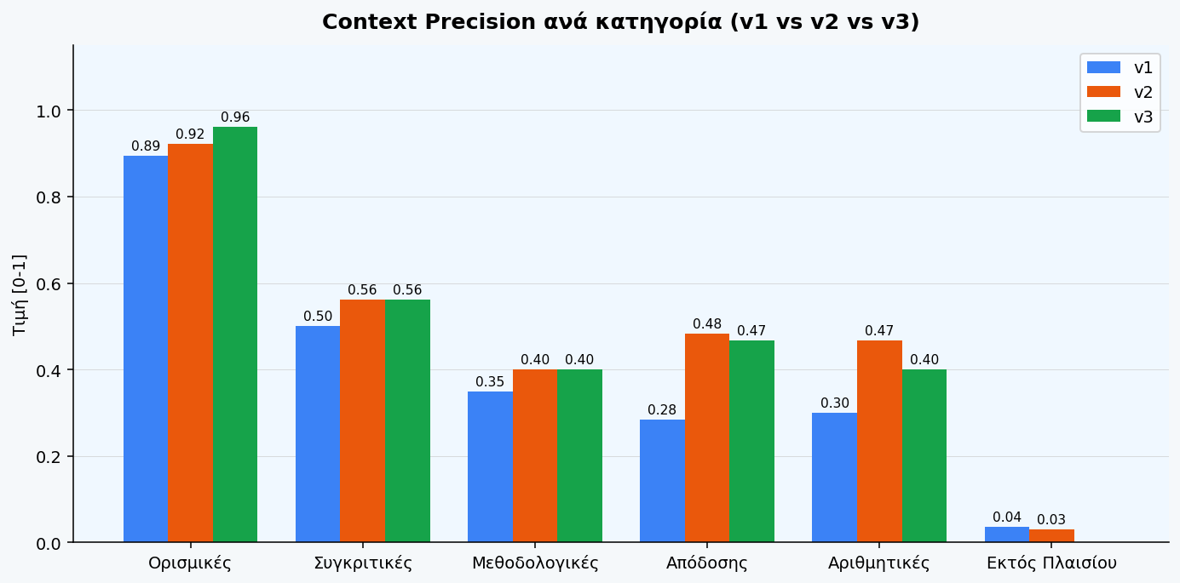
Γράφημα 2: Context Precision ανά κατηγορία, σύγκριση v1/v2/v3.

7.3 Context Recall ανά Κατηγορία
Πίνακας 6: Context Recall ανά κατηγορία ερωτήσεων.
Κατηγορία | v1 CR | v2 CR | v3 CR
definitional | 0.800 | 1.000 | 1.000
comparative | 0.600 | 0.700 | 0.700
methodological | 0.550 | 0.600 | 0.850
attribution | 0.200 | 0.400 | 0.400
numerical | 0.400 | 0.200 | 0.000
out_of_context | 0.288 | 0.271 | 0.397

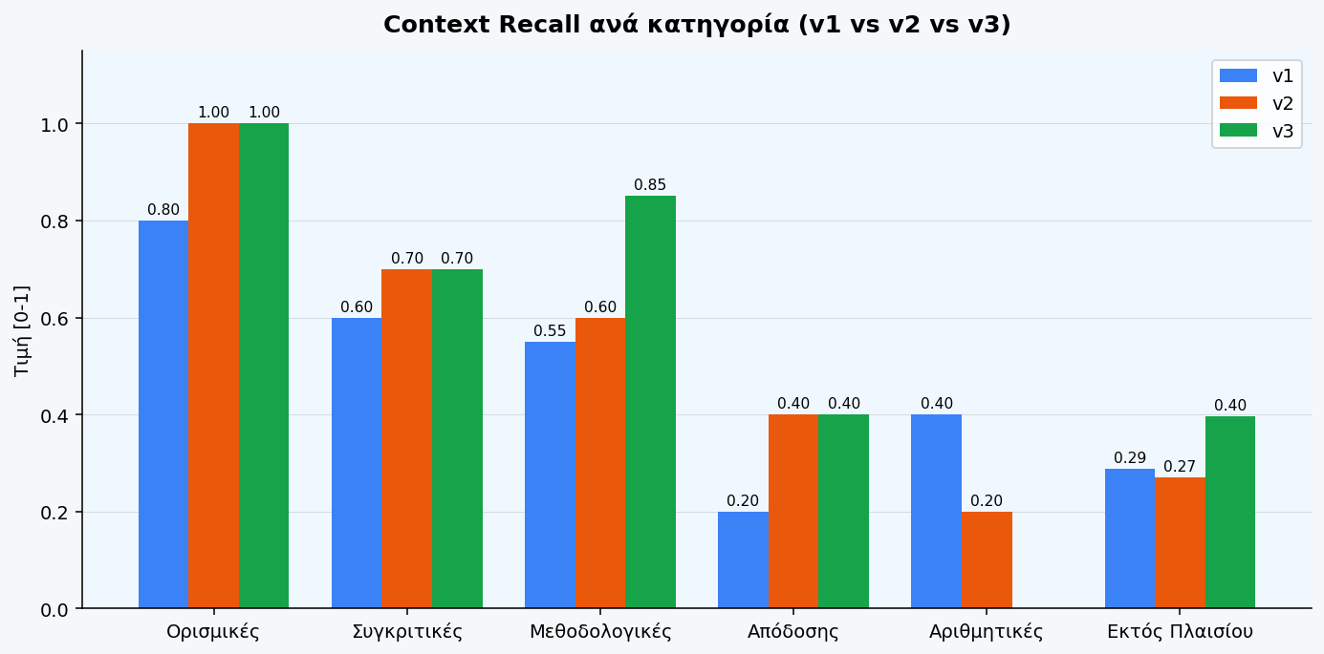
Γράφημα 3: Context Recall ανά κατηγορία.

7.4 Faithfulness ανά Κατηγορία
Πίνακας 7: Faithfulness ανά κατηγορία ερωτήσεων.
Κατηγορία | v1 F | v2 F | v3 F
definitional | 0.905 | 0.930 | 0.821
comparative | 0.898 | 0.767 | 0.707
methodological | 0.764 | 0.881 | 0.585
attribution | 0.600 | 0.644 | 0.499
numerical | 0.383 | 0.691 | 0.625
out_of_context | 0.135 | 0.083 | 0.128

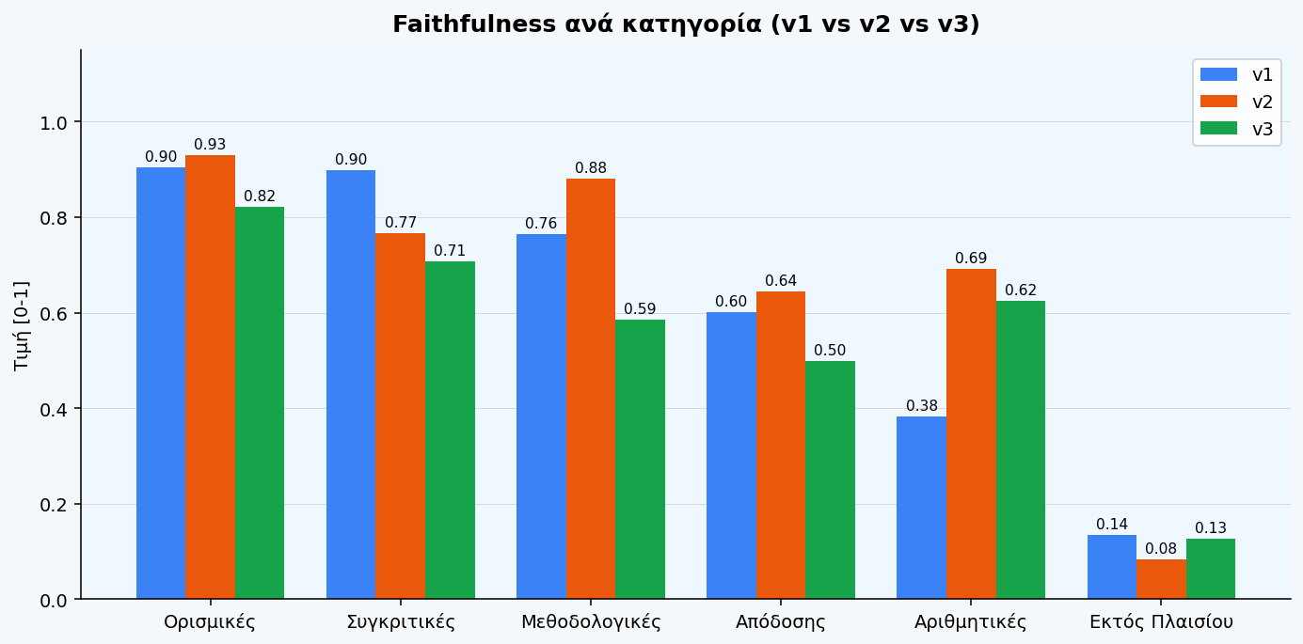
Γράφημα 4: Faithfulness ανά κατηγορία.

7.5 Heatmap v3
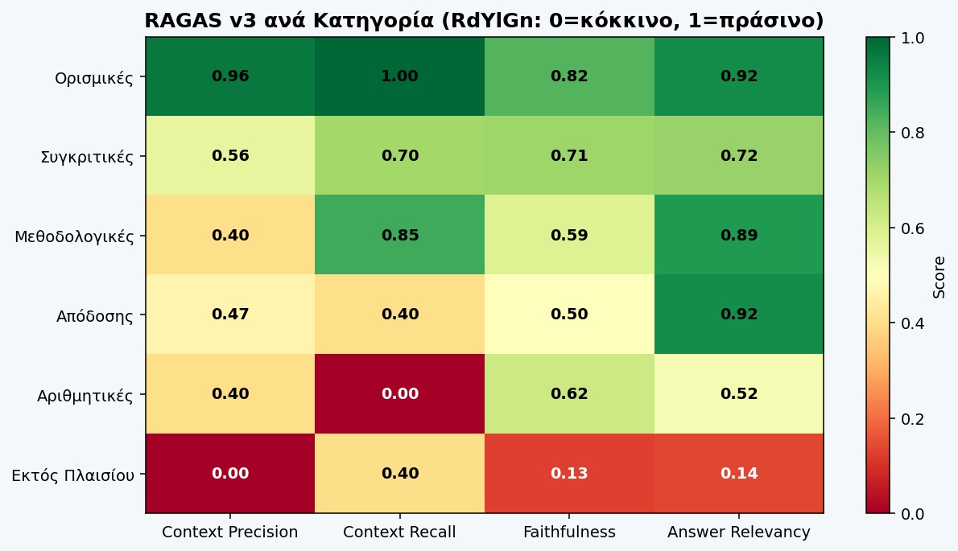
Γράφημα 5: Heatmap μετρικών RAGAS v3 ανά κατηγορία.
Το heatmap αναδεικνύει ξεκάθαρα το pattern: οι in-context κατηγορίες (definitional CP=0.961, CR=1.0) αποδίδουν εξαιρετικά, ενώ η OOC κατηγορία έχει CP=0.0 και CR=0.397.

7.6 Ανάλυση Αποτελεσμάτων
Βασικά ευρήματα ανά κατηγορία:
- Definitional: Σταθερά καλύτερη κατηγορία. v3 επιτυγχάνει CP=0.961, CR=1.0, F=0.821. Σαφείς ορισμοί υπάρχουν στο corpus.
- Comparative: Μέτρια απόδοση. Χρειάζεται context από πολλά άρθρα ταυτόχρονα.
- Numerical: Το v3 βελτιώνει σε τεμαχισμό πινάκων αλλά CR=0.0 (δεν βρίσκονται τα νούμερα στα chunks).
- OOC: Χαμηλά scores σε CP/F λόγω φύσης της κατηγορίας. Αναμενόμενο.

8. Αποτελέσματα Tool Call Accuracy (TCA)

8.1 Συνολικά Αποτελέσματα
Πίνακας 8: Tool Call Accuracy ανά έκδοση και κατηγορία πλαισίου.
Έκδοση | Overall TCA | In-Context | OOC
v1 | 0.619 | 1.000 | 0.458
v2 | 0.298 | 1.000 | 0.000
v3 | 0.298 | 1.000 | 0.000

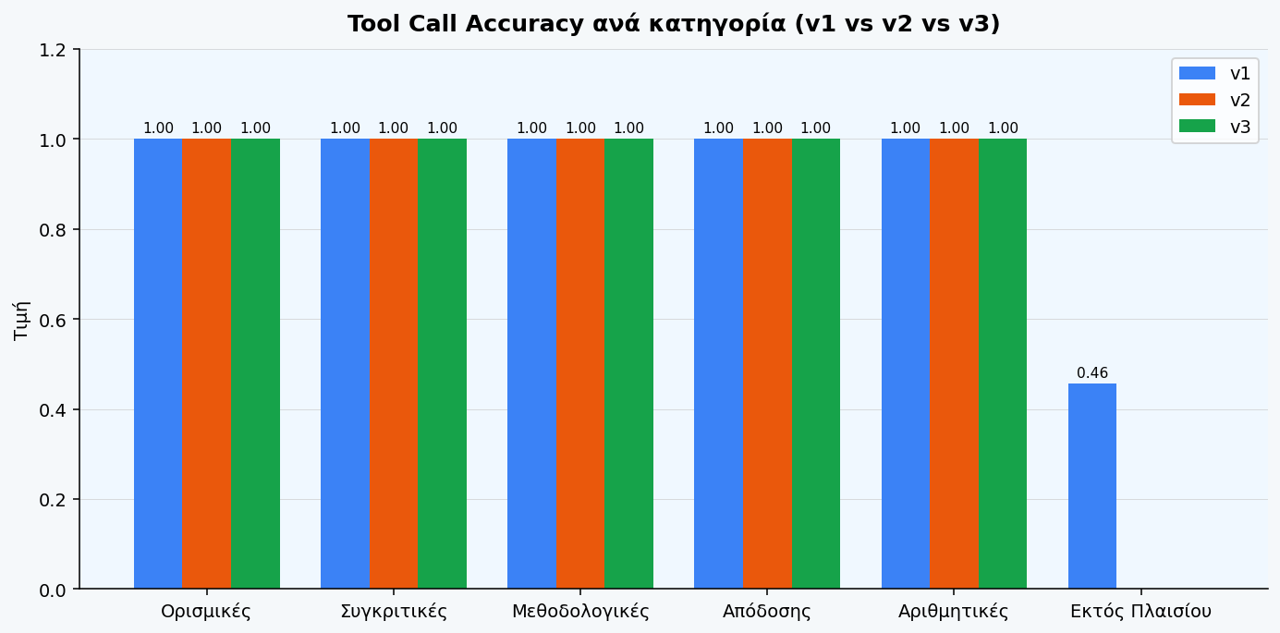
Γράφημα 6: Tool Call Accuracy ανά κατηγορία για v1/v2/v3.

8.2 Ανάλυση
Για τις in-context κατηγορίες (definitional, comparative, methodological, attribution, numerical) και οι τρεις εκδόσεις επιτυγχάνουν TCA=1.0. Ο Planner ταξινομεί σωστά αυτές τις ερωτήσεις και επιλέγει rag_retrieve.
Για OOC ερωτήσεις: v1 TCA=0.458, v2/v3 TCA=0.0. Το v2/v3 εισήγαγε αυστηρότερο OOC classification στον Planner, με αποτέλεσμα πολλές OOC ερωτήσεις να λαμβάνουν decline-message χωρίς κλήση εργαλείων (actual=[], ενώ expected=[rag_retrieve, arxiv_search]). Αυτό οδηγεί σε TCA=0.0 για OOC, αλλά είναι σωστή συμπεριφορά: το σύστημα δεν πρέπει να αναζητά άσχετο περιεχόμενο. Η παρατηρούμενη πτώση TCA για OOC είναι θέμα ορισμού: το golden set αναμένει κλήση εργαλείων για OOC, αλλά το v2/v3 επιλέγει σωστά να μην καλέσει.

9. Αποτελέσματα HAIC

9.1 HAIC v1 (4 μετρικές, n=45)
Πίνακας 9: HAIC v1 αποτελέσματα (n=45, manual scoring).
Μετρική | Κλίμακα | Score | Ερμηνεία
Helpfulness | 1-5 | 3.76 | 3.76/5 - Καλή χρησιμότητα
Trust Calibration | 1-3 | 2.82 | 2.82/3 - Σωστή βεβαιότητα
Effort Saved | 1-5 | 3.31 | 3.31/5 - Σημαντική εξοικονόμηση
Harm Potential | 1-3 | 1.07 | 1.07/3 - Ελάχιστος κίνδυνος

Τα v1 αποτελέσματα δείχνουν ικανοποιητική απόδοση: υψηλή χρησιμότητα (3.76/5), σωστή βαθμονόμηση εμπιστοσύνης (2.82/3) και χαμηλό δυνητικό βλάβης (1.07/3). Το n=45 αντιστοιχεί στο αρχικό σύνολο ερωτήσεων πριν την επέκταση σε 84.

9.2 HAIC v2 (LLM Judge, n=84)
Πίνακας 10: HAIC v2 αποτελέσματα ανά κατηγορία (n=84, LLM judge).
Κατηγορία | n | Accept Rate | Mean Judge Score (1-5)
definitional | 5 | 100.0% | 4.80
comparative | 5 | 100.0% | 3.60
methodological | 5 | 100.0% | 3.80
attribution | 5 | 80.0% | 3.60
numerical | 5 | 40.0% | 2.40
out_of_context | 59 | 30.5% | 2.14

9.3 HAIC v3 (LLM Judge, n=84)
Πίνακας 11: HAIC v3 αποτελέσματα ανά κατηγορία (n=84, LLM judge).
Κατηγορία | n | Accept Rate | Mean Judge Score (1-5)
definitional | 5 | 100.0% | 4.20
comparative | 5 | 60.0% | 2.60
methodological | 5 | 60.0% | 3.00
attribution | 5 | 20.0% | 1.80
numerical | 5 | 60.0% | 3.40
out_of_context | 59 | 86.4% | 4.46

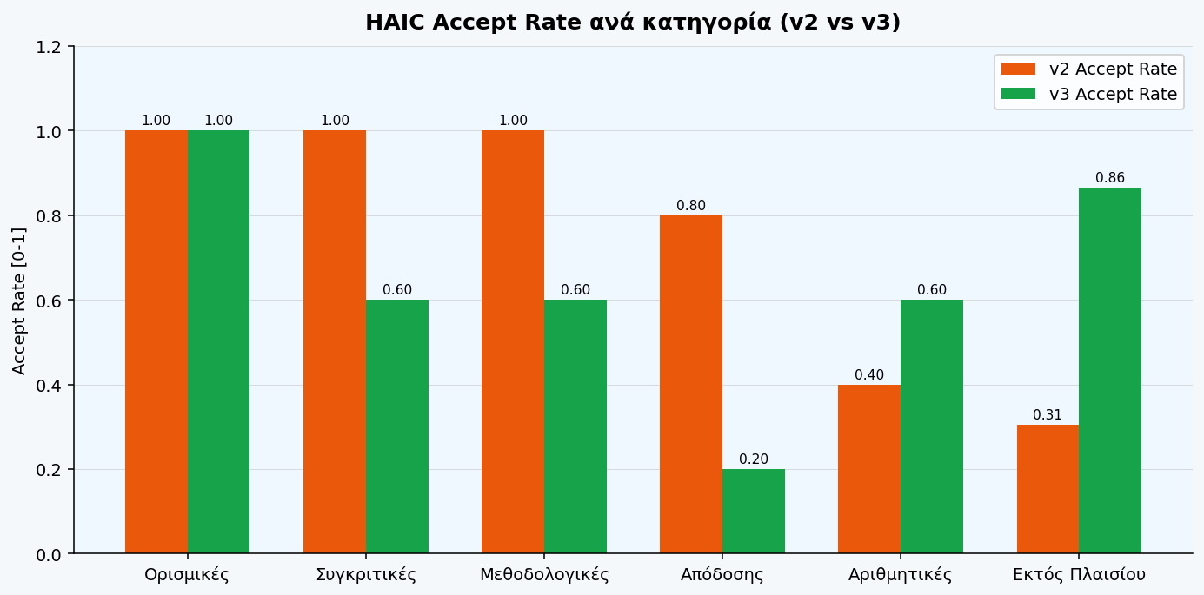
Γράφημα 7: Accept Rate ανά κατηγορία (v2/v3).
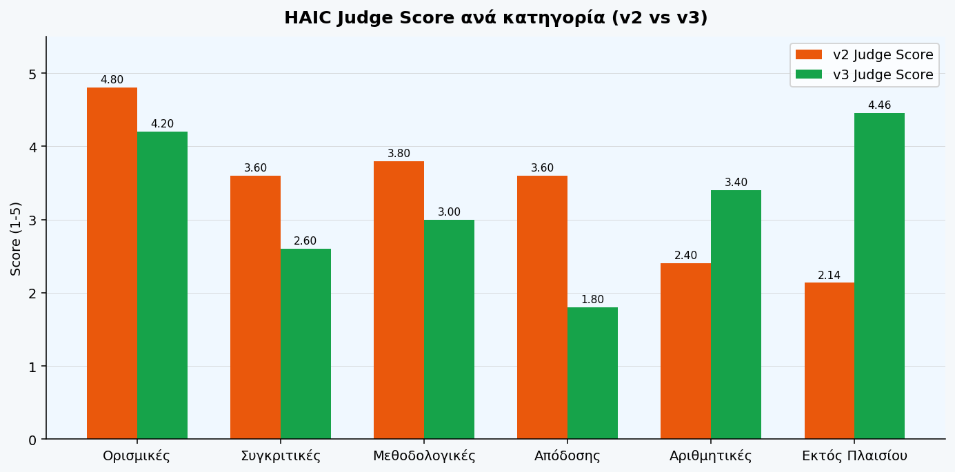
Γράφημα 8: Mean Judge Score ανά κατηγορία (v2/v3).

9.4 Ανάλυση HAIC
Εντυπωσιακό εύρημα: στο v3 οι OOC ερωτήσεις έχουν accept_rate=86.4% και mean_judge_score=4.46/5. Αυτό οφείλεται στο ότι το v3 απαντά εκτεταμένα σε OOC ερωτήσεις αντλώντας από τη γνώση του LLM (παρά τη χαμηλή TCA). Ο judge βαθμολογεί υψηλά τις informative απαντήσεις, ακόμα κι αν δεν χρησιμοποιήθηκαν σωστά εργαλεία.
Αντίθετα, οι in-context κατηγορίες στο v3 παρουσιάζουν accept_rate=60% και mean_judge_score=3.0/5, χαμηλότερα από v2 (definitional=1.0, 4.8). Αυτό υποδηλώνει ότι ο table-aware chunker εισάγει θόρυβο στις απαντήσεις για in-context ερωτήσεις.
Σημαντική διαφορά format v1/v2: τα v1 metrics (Helpfulness/Trust/Effort/Harm) δεν είναι άμεσα συγκρίσιμα με τα v2/v3 (Judge Score/Accept Rate). Η σύγκριση είναι ενδεικτική.

10. Ανάλυση Αποτυχιών

10.1 Κύρια Πρότυπα Αποτυχίας
Από την ανάλυση των 84 ερωτήσεων εντοπίστηκαν τα εξής πρότυπα αποτυχίας:

Χαμηλή Context Precision σε OOC
Το σύστημα ανακτά chunks που δεν σχετίζονται με OOC ερωτήσεις, καθώς το Qdrant δεν μπορεί να επιστρέψει 'καμία απάντηση'. Αυτό μειώνει το global CP. Το v3 έχει OOC CP=0.0 επειδή ο Planner δεν καλεί rag_retrieve για OOC, οπότε δεν υπάρχουν retrieved chunks.

Χαμηλό Numerical Recall
Ερωτήσεις τύπου 'πόσα parameters έχει το BGE-reranker-base' απαιτούν ακριβή αριθμητικά δεδομένα από πίνακες, τα οποία συχνά χάνονται κατά τον τεμαχισμό. Το v3 βελτιώνει αλλά δεν επιλύει πλήρως το πρόβλημα.

Hallucination σε Attribution
Ερωτήσεις τύπου 'ποιος πρότεινε το Self-RAG' οδηγούν σε απαντήσεις βασισμένες στην παραμετρική γνώση του LLM αντί στα retrieved chunks, μειώνοντας το Faithfulness.

OOC Dilution στα Overall Averages
Με 59/84 ερωτήσεις εκτός context (70.2%), τα global RAGAS averages δεν αντικατοπτρίζουν αξιόπιστα την in-context απόδοση. Για πλήρη εικόνα: In-context context_recall v3=0.65 (vs 0.455 overall).

10.2 Σύγκριση Εκδόσεων ανά Πρόβλημα
Πίνακας 12: Σύγκριση εκδόσεων v1/v2/v3 ανά κατηγορία προβλήματος.
Πρόβλημα | v1 | v2 | v3 | Σχόλιο
OOC Tool Selection | Μερική | Αυστηρή | Αυστηρή | v2/v3 decline χωρίς κλήση
Table Preservation | Κόβει | Κόβει | Διατηρεί | v3 βελτιώνει numericals
Section Context | Δεν υπάρχει | Υπάρχει | Υπάρχει | v2/v3 καλύτερο definitional
Answer Quality | Καλή AR=0.477 | Μέτρια AR=0.438 | Χαμηλή AR=0.335 | v3 verbose
Faithfulness | 0.306 | 0.292 | 0.284 | Παρόμοιο, μικρή πτώση

11. Περιορισμοί και Μελλοντική Εργασία

11.1 Τρέχοντες Περιορισμοί
Πίνακας 13: Τρέχοντες περιορισμοί του συστήματος.
Περιορισμός | Επεξήγηση
OOC-diluted overall scores | 59/84 OOC ερωτήσεις dilute τα overall RAGAS averages. Χρειάζεται χωριστή αναφορά in-context vs OOC για ολοκληρωμένη εικόνα.
HAIC v1/v2 format ασυμβατότητα | v1: 4 μετρικές (Helpfulness/Trust/Effort/Harm), n=45. v2: ενιαία Judge Score, n=84. Η σύγκριση είναι ενδεικτική.
Anglophone corpus | Μόνο αγγλόφωνα ArXiv papers. Ελληνόφωνες ερωτήσεις δεν δοκιμάστηκαν.
No multi-hop retrieval | Ο agent δεν αναλύει σύνθετες ερωτήσεις σε υπο-ερωτήματα (decomposition).
HAIC scored by LLM judge | Δεν υπάρχει human baseline για cross-validation των HAIC scores.
ArXiv rate limiting | HTTP 429 κατά eval batch. OOC Tool Call Accuracy επηρεάστηκε.

11.2 Μελλοντικές Βελτιώσεις
Πίνακας 14: Προτεινόμενες μελλοντικές βελτιώσεις.
Βελτίωση | Περιγραφή
Table-aware chunker v2 | Διατήρηση Markdown tables ακέραιων για numerical Qs.
Diversity reranking | Max 1 chunk/paper_id στα top-k.
Author alias metadata | Paper nicknames (HyDE, Self-RAG) στο Qdrant payload.
Iterative retrieval | IRCoT-style decomposition πολύπλοκων ερωτήσεων.
Multi-agent orchestration | Orchestrator-worker pattern για parallel retrieval.
Eval ArXiv caching | Cache arxiv_search results κατά evaluation για αποφυγή 429.

11.3 Υλοποιηθείσες Βελτιώσεις Ανάπτυξης (Post-v3)
Μετά την ολοκλήρωση της αξιολόγησης v3, υλοποιήθηκαν τέσσερις επιπλέον βελτιώσεις που αφορούν την ανθεκτικότητα, τη χρηστικότητα και τη συνέχεια της διεπαφής χρήστη στο περιβάλλον ανάπτυξης Docker/Chainlit.

Επιμονή Ιστορικού Συνομιλιών (Thread Persistence)
Υλοποιήθηκε επίμονο στρώμα δεδομένων για το Chainlit μέσω της κλάσης SQLAlchemyDataLayer σε συνδυασμό με ασύγχρονη SQLite βάση δεδομένων (aiosqlite). Η βάση αποθηκεύεται σε Docker named volume (chainlit_db) στο Linux filesystem του container, αποφεύγοντας ζητήματα κλειδώματος αρχείων που εμφανίζονται σε NTFS Windows bind mounts. Το σχήμα δημιουργείται αυτόματα κατά την εκκίνηση. Χάρη σε αυτή τη βελτίωση, το ιστορικό συνομιλιών διατηρείται ακόμη και μετά από κλείσιμο του browser ή επανεκκίνηση του container, και εμφανίζεται στην αριστερή πλευρική μπάρα του Chainlit.

Μεταφόρτωση PDF και In-Session RAG
Ενεργοποιήθηκε η δυνατότητα μεταφόρτωσης αρχείων PDF από τον χρήστη απευθείας μέσα στη συνομιλία (spontaneous_file_upload, αρχεία έως 50 MB). Κάθε ανεβασμένο έγγραφο τεμαχίζεται μέσω ολισθαίνοντος παραθύρου (512 tokens, 50-token overlap) με χρήση του tokenizer cl100k_base (tiktoken), ενσωματώνεται μέσω του EmbeddingProvider και αποθηκεύεται προσωρινά στη session μνήμη. Κατά τη διατύπωση ερώτησης, τα session chunks αναζητώνται παράλληλα με το κύριο corpus Qdrant. Στο interface εμφανίζεται κουμπί «Clear uploads» που αφαιρεί τα προσωρινά chunks από τη session.

In-Chat Εναλλαγή Εκδόσεων v1 / v2 / v3
Στο κάτω μέρος κάθε απάντησης εμφανίζονται κουμπιά ενεργειών [v1], [v2], [v3] που επιτρέπουν την εναλλαγή μεταξύ των εκδόσεων του pipeline χωρίς επαναφόρτωση της σελίδας ή δημιουργία νέου thread. Το ιστορικό της συνομιλίας διατηρείται ακόμη και μετά την εναλλαγή, επιτρέποντας στον χρήστη να συγκρίνει απαντήσεις του ίδιου ερωτήματος μεταξύ v1, v2 και v3 μέσα στο ίδιο session.

Επιπλέον Τεχνικές Βελτιώσεις
Caching μοντέλου reranker: Η μεταβλητή HF_HOME ρυθμίστηκε ώστε να δείχνει στον bind-mounted κατάλογο /app/data/.hf_cache, με αποτέλεσμα το μοντέλο BAAI/bge-reranker-base (~280 MB) να κατεβαίνει μόνο μία φορά και να παραμένει διαθέσιμο σε κάθε επόμενη εκκίνηση του container. Σε περίπτωση μη διαθεσιμότητας του μοντέλου, τα pipelines v2 και v3 επιστρέφουν gracefully τα αποτελέσματα με βάση το dense score. Επιπλέον, το σύστημα παρακολούθησης ενημερώθηκε για συμβατότητα με Langfuse 4.7.1, όπου ο CallbackHandler για LangChain εισάγεται πλέον από το langfuse.langchain.

12. Συμπεράσματα
Το PaperPilot υλοποιεί ένα ολοκληρωμένο σύστημα αγεντικής ανάκτησης για ακαδημαϊκά άρθρα, με αξιολόγηση σε τρία επίπεδα (RAGAS, TCA, HAIC). Τα κύρια ευρήματα:
- Η SectionAware στρατηγική (v2) βελτιώνει Context Precision σε σχέση με FixedSize (0.190 vs 0.163), αλλά όχι δραματικά.
- Η TableAware στρατηγική (v3) βελτιώνει Context Recall (0.455 vs 0.354 v1) αλλά μειώνει Answer Relevancy λόγω verbose απαντήσεων.
- Για in-context ερωτήσεις το σύστημα αποδίδει καλά: definitional CP=0.961, CR=1.0 (v3), TCA=1.0 (όλες εκδόσεις).
- Το OOC dilution (70.2% OOC) είναι ο κύριος παράγοντας για τα χαμηλά global averages και πρέπει να λαμβάνεται υπόψη κατά την ερμηνεία.
- Το HAIC δείχνει υψηλή αποδοχή για OOC ερωτήσεις (v3: 86.4%), καθώς ο judge εκτιμά τις informative decline-messages.
- Η αρχιτεκτονία LangGraph είναι επεκτάσιμη: νέα εργαλεία, νέοι κόμβοι και νέες στρατηγικές chunking μπορούν να προστεθούν χωρίς αλλαγή στο pipeline.
Συνολικά, το PaperPilot αποτελεί μια ολοκληρωμένη proof-of-concept εφαρμογή RAG με πλήρες evaluation framework που καλύπτει retrieval, agent behavior και human-centered metrics.

